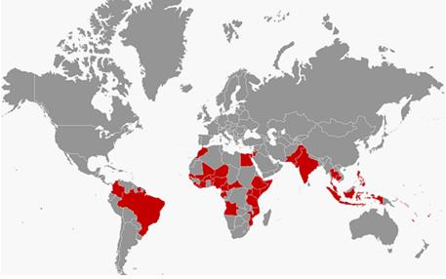
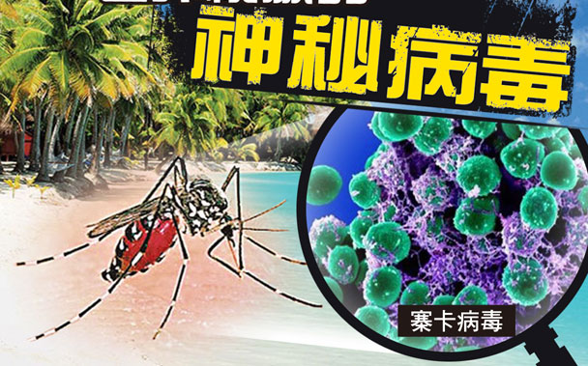
沙田公立學校 2016至2017年度
「健康校園」問答遊戲(5)
寨卡

姓名： |  | 班級： |  | 日期：

請回答下列問題，並於5月12日前交回言語治療室彙集，
如答對的同學可得禮物乙份。家長可與子女一起完成。

1. | 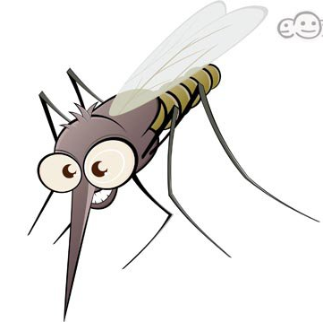  寨卡病毒是透過甚麼傳播？(可多項)
- 蚊
- 空氣
2. | 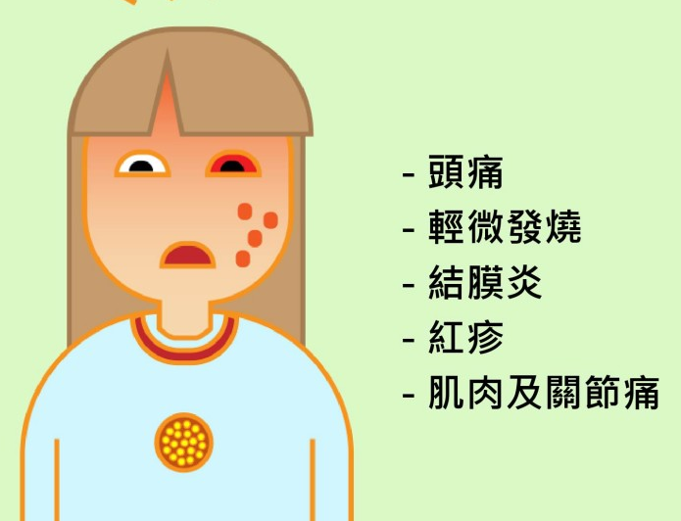  寨卡病毒感染有甚麼病徵？(可多項)
- 皮疹
- 發燒
- 結膜炎
- 肌肉或關節疼痛
3. | 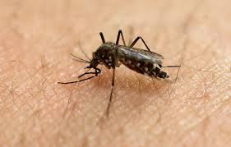  如何預防寨卡病毒？(可多項)
- 穿著寛鬆、淺色的長袖上衣及長褲
- 避免於戶外使用有香味的化妝品
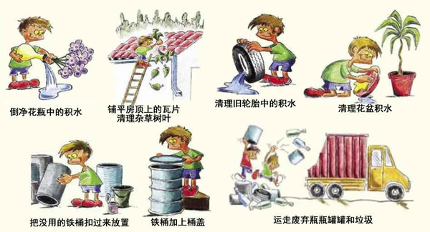
- 防止蚊子滋生
- 妥善存放食物及處理垃圾

請於5月12日前交回言語治療室。答對的同學可獲獎品一份。

